1. Команда **type** выводит содержимое файла; **more** позволяет выводить по частям.

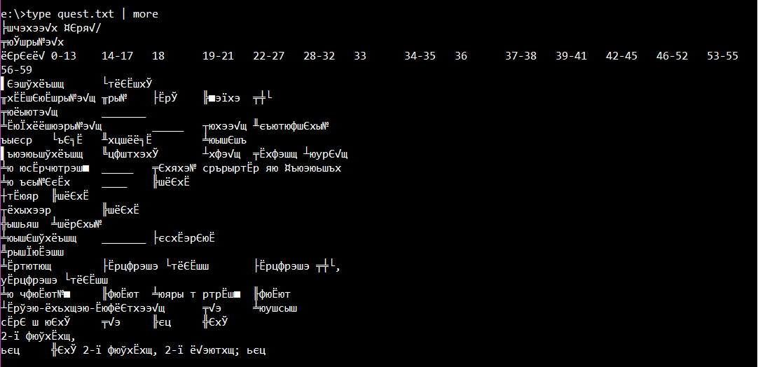

1. Команда **ren** переименовывает файл: первый атрибут – старое название файла, второй – новое название.







1. Команда **attrib** используется для установки и изменения атрибутов файла и папки.

Чтобы посмотреть все возможные атрибуты, введём в командной строке **attrib /?**

Делаем файл **quest.txt** скрытым. Его нельзя будет увидеть с помощью команды **dir**.



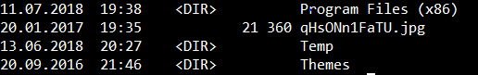

Делаем файл **quest.txt** видимым.

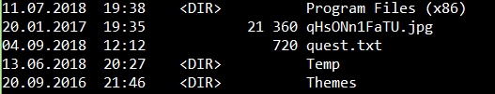

1. Команда **con** служит для создания файла с консоли и ввода в него текста.

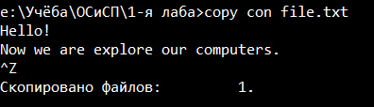

1. Команда изменения цвета экрана и текста







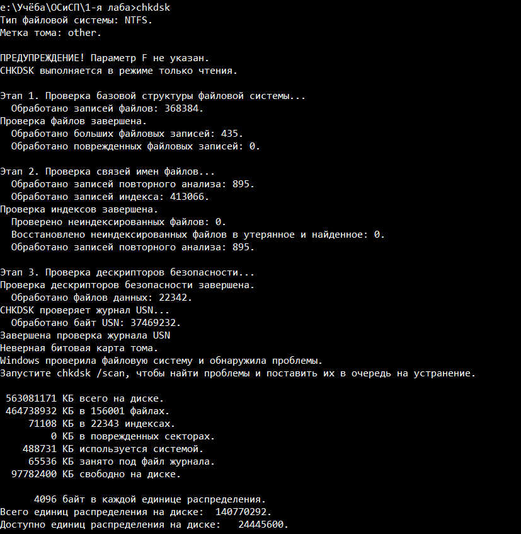

1. Команда **find** производит поиск строки в файле

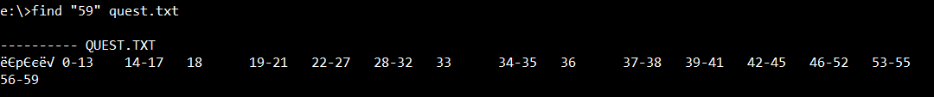

**ЗАДАНИЕ**

1. Список студентов:

Plavilo 001

Slivka 002

Korneyev 003

Jiestov 004

Yotynov 005

Yirkent 006

Yachmenskiy 007

1. Ищем студента «**Slivka**»:

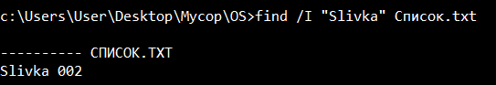

1. Дописываем в файл двух студентов:

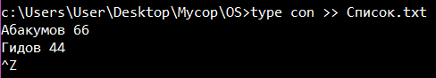

1. Выводим отсортированный список:

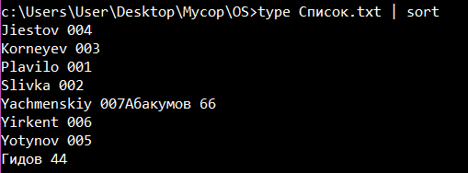

1. Ищем «Абакумов» с помощью **findstr:**



1. Выполняем команду **tree | more:**

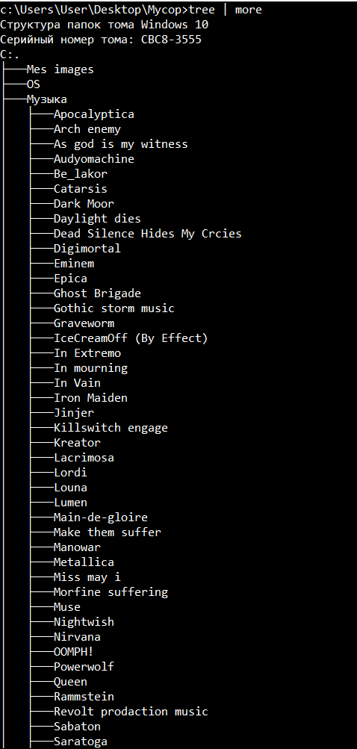

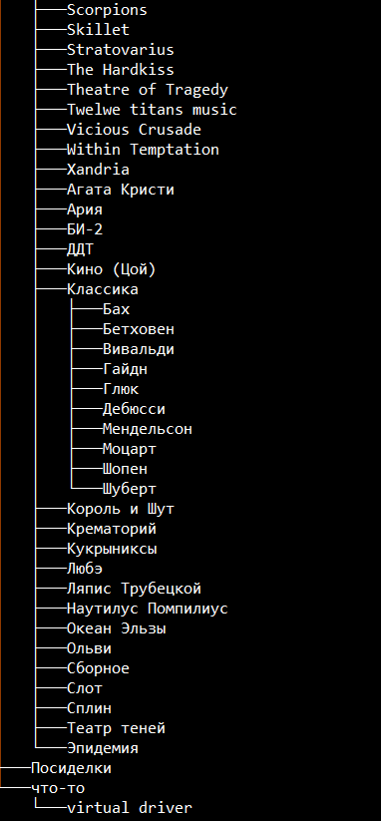

1. **Start desk.cpl**



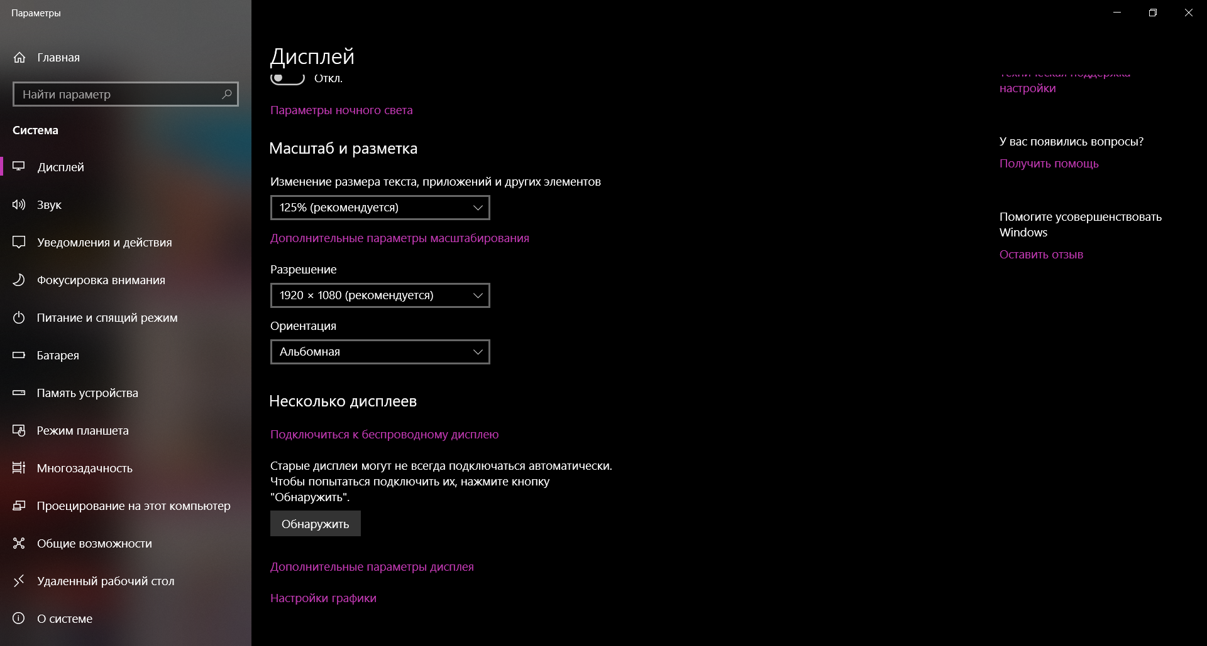

1. **start sysdm.cpl**

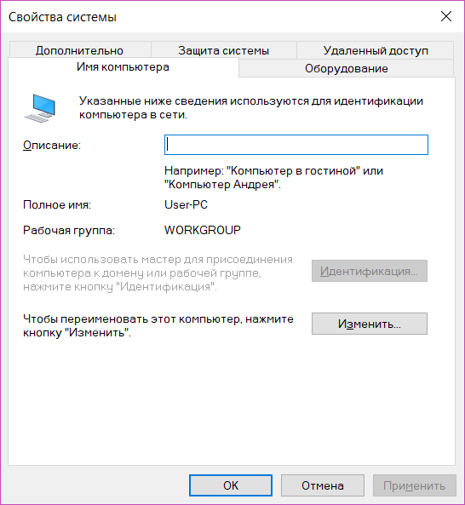

1. Команда **mem**
2. Команда **taskkill**

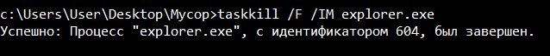

1. Команда **prompt $v**

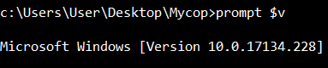

1. Команда **systeminfo**

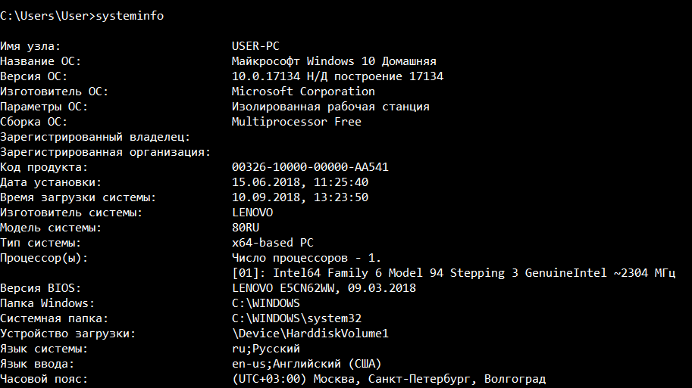

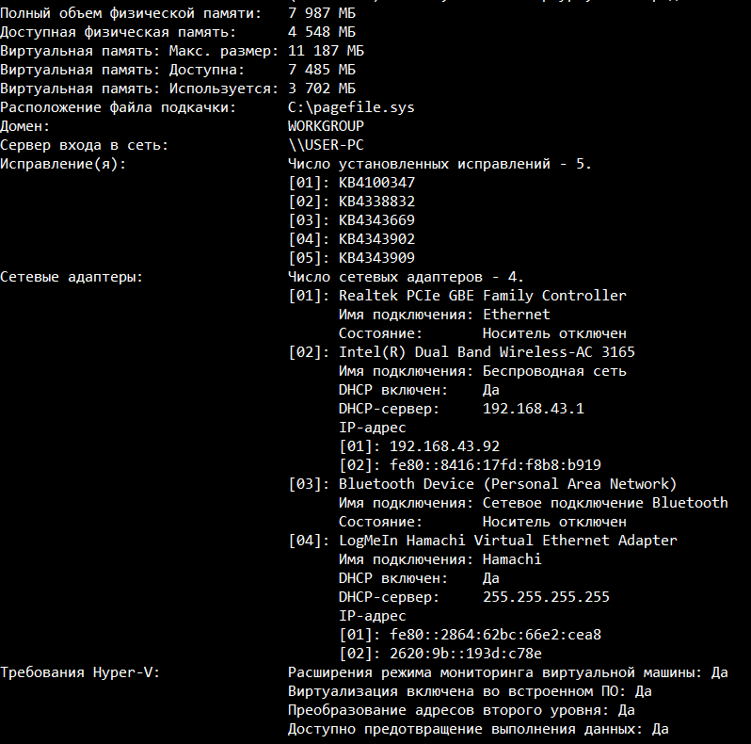

1. Команда **tasklist**

